ΟΙΚΟΝΟΜΙΚΗ ΠΡΟΣΦΟΡΑ

Προς: ΑΡΣΙΣ - Κοινωνική Οργάνωση Υποστήριξης Νέων
Θέμα: Προσφορά για την προμήθεια αναλώσιμων ειδών για τις ανάγκες του Κ.Φ.Α.Α. (Κέντρου Φιλοξενίας Ασυνόδευτων Ανηλίκων) στο Ωραιόκαστρο.

Ημερομηνία: …./…/2026

α/α | Είδος | ΜΜ | Ποσότητα | Ενδεικτικά | Τιμή | Σύνολο
1 | Λαβή Επίπλου κυρτή, από Μέταλλο σε Ασημί Χρώμα διαστάσεων τουλάχιστον 11cm | τμχ | 40 | 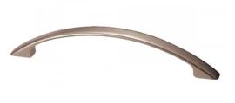
2 | Μεντεσές Ντουλαπιού από Μέταλλο Ασημί | τμχ | 90 | 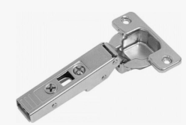
3 | Κλειδαριά μεταλλικής ντουλάπας | τμχ | 5 | 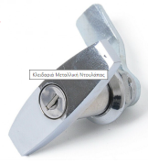
4 | Κλειδαριά ντουλάπας με κλειδί | τμχ | 10 | 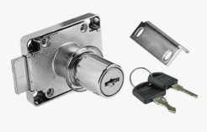
5 | Κλειδαριά εσώπορτας | τμχ | 5 | 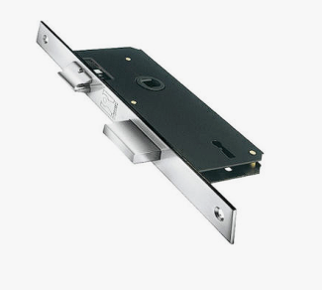
6 | Κλειδαριά εσώπορτας | τμχ | 4 | 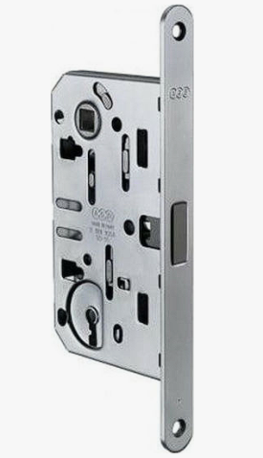
7 | Διογκωτικός Αφρός 750ml | τμχ | 1
8 | Σιδηρόστοκος με στεγανωτικό 250gr | τμχ | 2
9 | Βερνίκι ξύλου εξωτερικού χώρου 750ml (σε απόχρωση της επιλογής μας) | τμχ | 2
Συνολικό ποσό άνευ ΦΠΑ
ΦΠΑ 24%
Συνολικό ποσό με ΦΠΑ

ΕΛΑΒΑ ΓΝΩΣΗ ΤΩΝ ΟΡΩΝ ΤΗΣ ΠΡΟΣΚΛΗΣΗΣ ΑΜ9488/04-09-2026 ΓΙΑ ΤΗΝ ΑΝΑΘΕΣΗ ΤΗΣ ΩΣ ΑΝΩ ΠΡΟΜΗΘΕΙΑΣ ΚΑΙ ΤΟΥΣ ΑΠΟΔΕΧΟΜΑΙ ΑΝΕΠΙΦΥΛΑΚΤΑ.
Η παρούσα προσφορά ισχύει μέχρι τις 31/12/2026.
Εταιρία / Επιχείρηση:
Ονοματεπώνυμο:
Υπογραφή Σφραγίδα

